ინსტრუმენტები მეწარმეობისთვის

ბიზნეს გეგმა
ბიზნესგეგმა დაგეხმარებათ თქვენი იდეის ბიზნესად გადაქცევაში. მისი საშუალებით მოგიწევთ იფიქროთ ბიზნესის თითოეულ კომპონენტზე. ბიზნესგეგმის სათანადო მომზადებას რამდენიმე კვირა შეიძლება დასჭირდეს. ზოგიერთი ნაწილი უფრო მარტივად შესრულდება, ვიდრე დანარჩენი. ამ კურსის განმავლობაში ჩვენ მივყვებით „Price’s Trust“-ის შემოთავაზებას.
BP-ს ახსნა განმარტება: იხილეთ თანდართული დოკუმენტები.
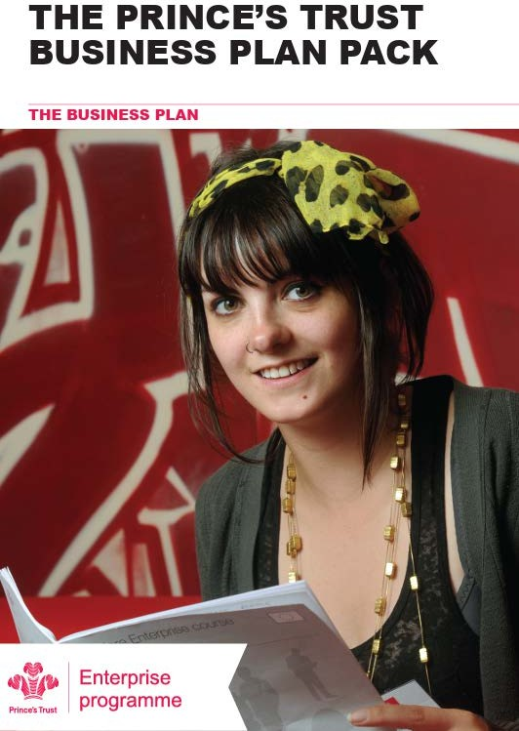
„THE PRINCE’S TRUST”-ის ბიზნესის გეგმის პაკეტი

ბიზნესის გეგმა

მოდელი „Canvas“
მოდელი „Canvas“ გვეხმარება პირველადი იდეის გადაყვანაში უფრო სრულფასოვან ბიზნეს კონცეფციად. ის ეფუძნება 9 ძირითად კომპონენტს, რომლებიც აუცილებელია სოციალური ბიზნესის დაგეგმვისას. გთხოვთ, გაეცნოთ ვიდეოგაკვეთილს შემდეგ ბმულზე.
ბმული: https://www.designabetterbusiness.tools/tools/business-model-canvas
- კლიენტთა სეგმენტები
- საფასო შეთავაზება
- არხები
- კლიენტთა ურთიერთობები
- შემოსავლის წყაროები
- ძირითადი აქტივობები
- ძირითადი რესურსები
- ძირითადი პარტნიორები
- ხარჯების სტრუქტურა

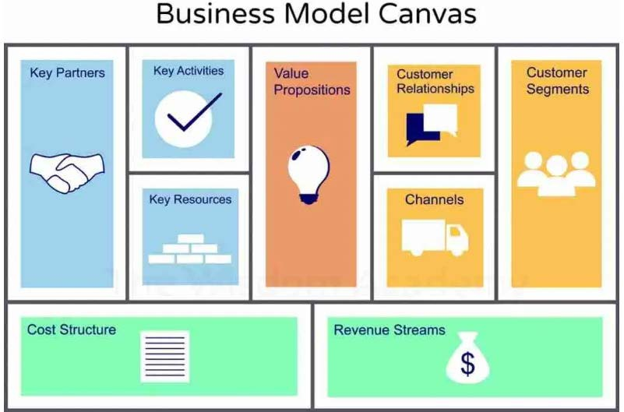
შემოსავლის ნაკადები
ხარჯების სტრუქტურა
არხები
ძირითადი რესურსები
კლიენტთა სეგმენტები

კლიენტთა ურთიერთობები
საფასო შეთავაზებები
ძირითადი აქტივობები
ძირითადი პარტნიორები
ბიზნეს მოდელი „ტილო“

მოდელი „AIDA“
პროდუქტის ან მომსახურების შექმნის შემდეგ, მოდელი „AIDA“ წარმოადგენს ეფექტურ ინსტრუმენტს მომხმარებელთან კომუნიკაციის სტრატეგიის დაგეგმვისთვის. აღნიშნული მოდელი ხელს უწყობს მომხმარებლის ყურადღების მიპყრობას, ინტერესისა და სურვილის გაღვივებას, ხოლო საბოლოო ეტაპზე — ქმედების განხორციელებას, რაც გულისხმობს პროდუქტის შეძენას ან მომსახურებაზე კონტრაქტის გაფორმებას. ვიდეოგაკვეთილის სანახავად, გთხოვთ, გადადით შემდეგ ბმულზე: https://bsscommerce.com/services/effectively-use-aida-model-for-ecommerce- marketing/
მარკეტინგული გაყიდვების ძაბრი
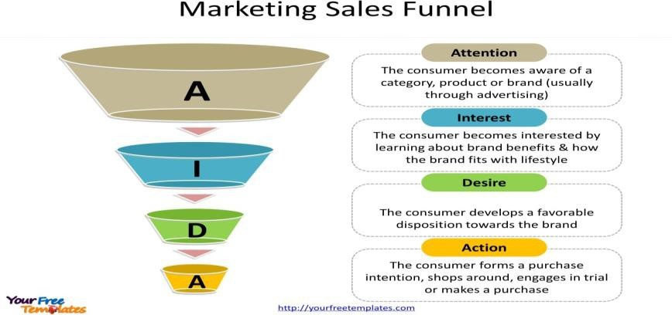
ქმედება
მომხმარებელი აფორმებს შესყიდვის შესახებ განზრახვას, ათვალიერებს პროდუქციას, კავდება გასინჯვით ან ახორციელებს შესყიდვას.
სურვილი
მომხმარებელი ავითარებს ხელსაყრელ განწყობას ბრენდის მიმართ
ინტერესი
მომხმარებელი დაინტერესებულია გაიგოს ბრენდის სარგებელი და ის, თუ როგორ შეეფერება ბრენდი მის ცხოვრების სტილს.
ყურადღება
მომხმარებელი ეცნობა კატეგორია, პროდუქტს
ან ბრენდს (ხშირად რეკლამირების საშუალებით.
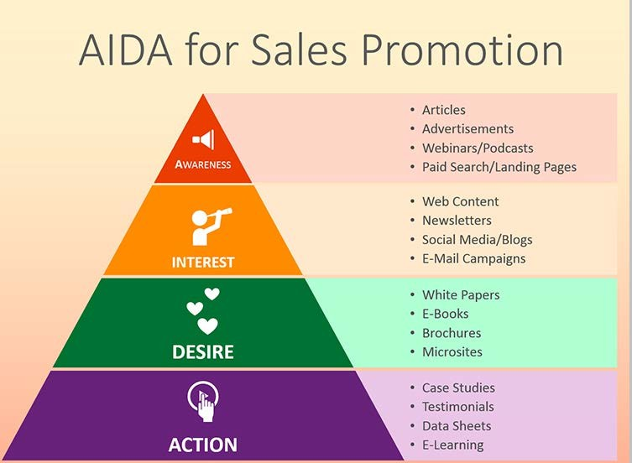
- ვებ-გვერდის შინაარსი
- საინფორმაციო ბიულეტენები
- სოციალური მედია/ბლოგები
- კამპანიები ელ-წერილის საშუალებით
- ნაწარმი
- რეკლამები
- ვებინარები/პოდკასტები
- გადახდილი ძიებები/სამიზნე გვერდები
AIDA გაყიდვების პოპულარიზაციისთვის
ინფორმირებულობა
- შემთხვევების შესახებ კვლევები
- რეკომენდაციები
- მასახიათებლები
- ელ-სწავლება
- ტექნიკური აღწერა
- ელ-წიგნები
- ბროშურები
- მიკრო-გვერდები
ქმედება
სურვილი
ინტერესი

მოდელი „DIFA“
თუ თქვენი მიზანია სოციალური ბიზნესის წარმოება, „DIFA“ მოდელი გთავაზობთ შესაძლებლობების ანალიზის ეფექტურ სტრუქტურას. მისი დახმარებით შესაძლებელია გაირკვეს აღმოჩენილი შესაძლებლობის რეალური პოტენციალი. იმისათვის, რომ შესაძლებლობა ჩაითვალოს ძლიერად და პერსპექტიულად, საჭიროა შემდეგი კრიტერიუმების დაკმაყოფილება:
- მოთხოვნა –ფაქტობრივი ან პოტენციური მომხმარებლები, საჭიროება ან პრობლემა, რომელი გადაიხდის პროდუქტისა თუ მომსახურებისთვის (სიცოცხლისუნარიანობა)
- ინოვაცია – პროდუქტი, მომსახურება, პროცესი ან ტექნოლოგია შეიძლება იქნას უზრუნველყოფილი, მას აქვს დამატებული ღირებულება და წარმოადგენს ინოვაციას.
- განხორციელებადობა– ტექნოლოგიურად განხორციელებადი, რესურსები არსებობს და შესაძლებელია მათი მოპოვება და წარმოება.
- მოზიდვა - პოტენციური ჯილდო და ინტერესის დონე მეწარმე პირისა და ბაზრისთვის.

- მოზიდვა - პოტენციური ჯილდო და ინტერესის დონე მეწარმე პირისა და ბაზრისთვის.
განხორციელებადობა
მოზიდვა
ინოვაცია
მოთხოვნა
Demand
Attraction
DIFA
Innovation
Feasibility

მოდელი „Pentagon“
ყოველი აღმოჩენილი შესაძლებლობა შესაძლოა არ იყოს თქვენთვის შესაფერისი. მოდელი "Pentagon" ხელს უწყობს შესაძლებლობის რეალური ღირებულების ანალიზს. მისი გამოყენებით შეგიძლიათ მიიღოთ ინფორმირებული გადაწყვეტილება და დაფიქრდეთ შემდეგ კრიტერიუმებზე:
  - რესურსების ინვესტირება. დროის, კაპიტალისა და სხვა რესურსების დიდი ინვესტიციას მოითხოვს ეს შესაძლებლობა?
  - რისკი და გაურკვევლობა და მათი შემცირება. ძალიან სარისკოა მისი განვითარება?
  - დაბრუნება და შექმნილი ღირებულება. შექმნის თუ არა რეალურ ღირებულებასა და სარგებელს?
  - შესაძლებლობის მიერ გამოწვეული ინოვაციისა და ცვლილების გავლენა. მართლა ინოვაციურია? იწვევს ეს თუ არა სოციალურ ცვლილებას?
  - ვადები. მალე ვიხილავთ შედეგებს თუ ძალიან ბევრი უნდა ველოდოთ?

რესურსების ინვესტიცია

რისკი და გაურკვევლობა დაბრუნება და ღირებულება შექმნილი

ინოვაციისა და ცვლილების გავლენა ვადები

